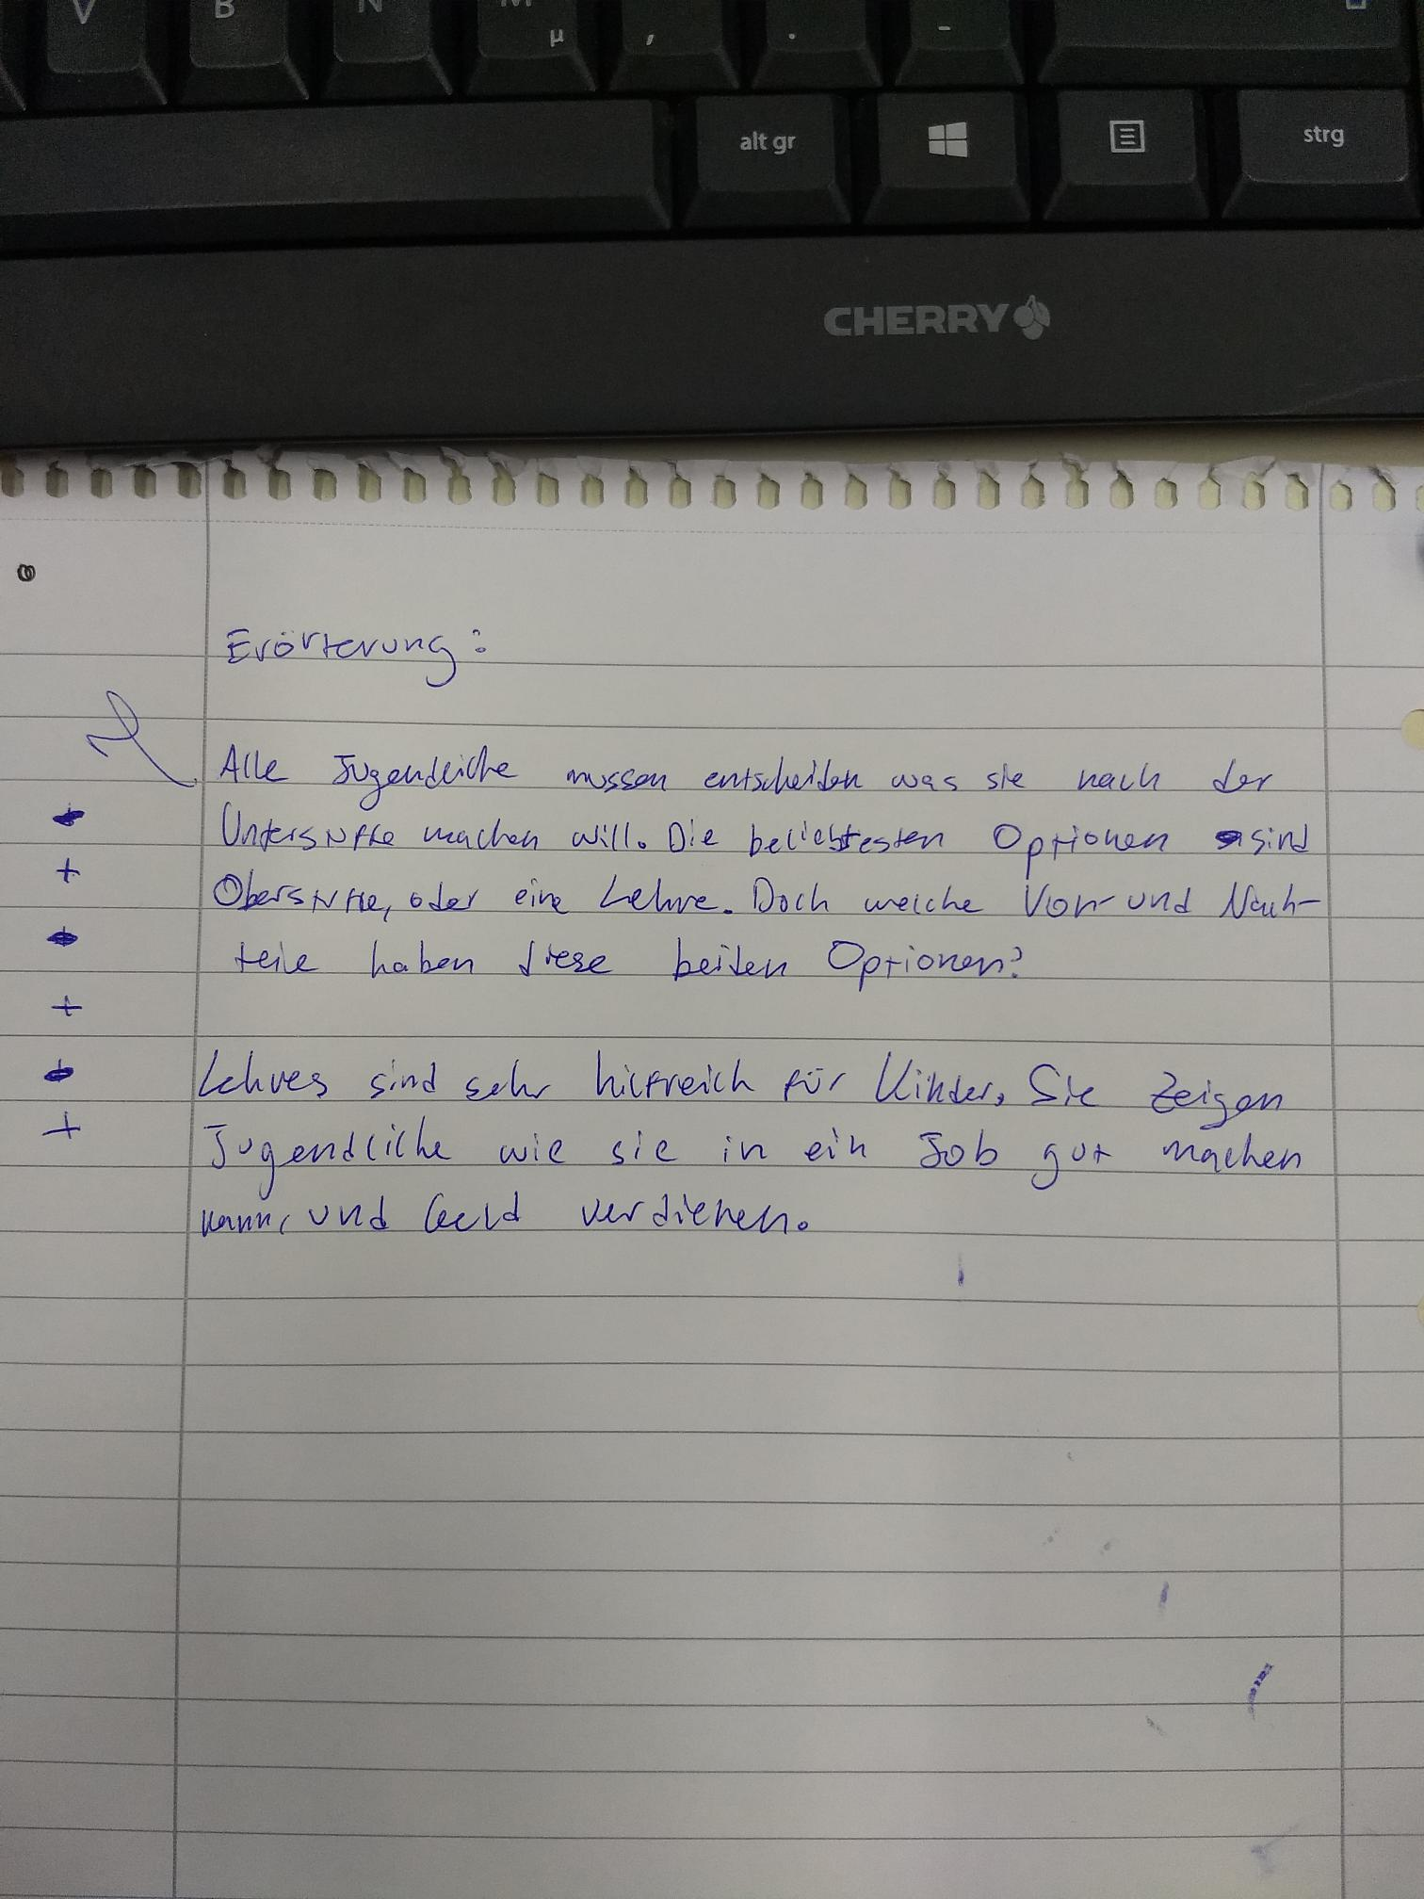

**Original (nicht fertig)**:

Alle Jugendliche müssen entscheiden was sie nach der Unterstufe machen will. Die beliebtesten Optionen sind Oberstufe oder eine Lehre. Doch welche Vor und Nachteile haben diese beiden Optionen?

Lehrens sind sehr hilfreich für Kinder. Sie zeigen Jugendliche wie sie in ein Job gut machen kann und Geld verdienen.